Procurar por meio de um loop, onde ele mapeia todos as divs do xpath=”/html/body/div[1]/div/div/div/div[2]/div[4]/div”, Onde ele exibirá todas as rotinas abertas:
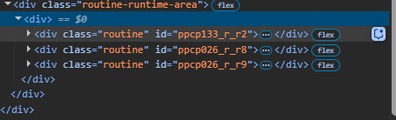

Realizar um loop onde ele encontre os itens com o id= “ppcp133_r_”, “O número no final é variado”. Ao localizar, inserir o botão alinhar apontamento no xpath dos icones:

/html/body/div[1]/div/div/div/div[2]/div[4]/div/div[3]/div/div/div[2]/div[1]/div[1]/ul

Adicionar uma váriavel de True/False para startar e encerrar o loop.

Fazer ele coletar o valor do apontamento final:

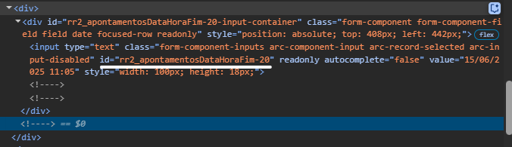
Fazer ele buscar o input que contenha o id= “apontamentosDataHoraFim-20” , o “rr2_” do inicio é inconstante;

Fazer a coleta do valor do apontamento inicial:
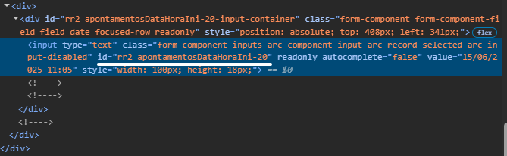
Fazer ele buscar o input que contenha o id= “apontamentosDataHoraIni-20” , o “rr2_” do inicio é inconstante;

Realizar a abertura do ajuste de apontamento buscando o id:
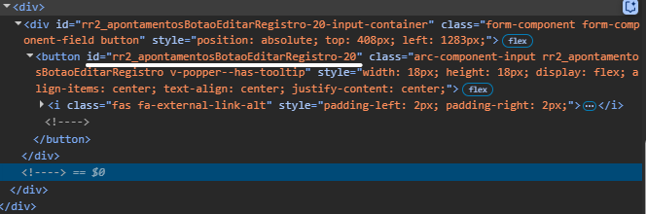

Fazer ele buscar o botão, armazenar em uma variável e adicionar o evento de clique.

Mandar ele fazer uma busca pelo id:”pcpapproducaoDataHoraIni-0”, O “rr4_” é inconstante.
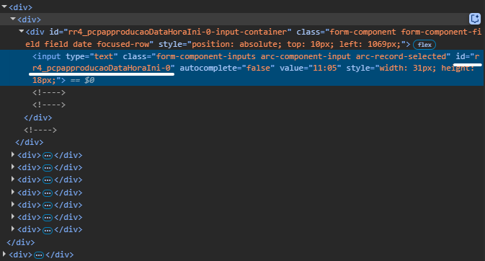

Depois que encontrado, fazer a inserção do novo valor(O valor corrigido),
Para manter os valores no input, utilizar os comandos:
input.dispatch(Event(new Event(“change”,{bubbles:true}))
input.dispatch(Event(new Event(“input”,{bubbles:true})

Utilizar o comando para salvar;

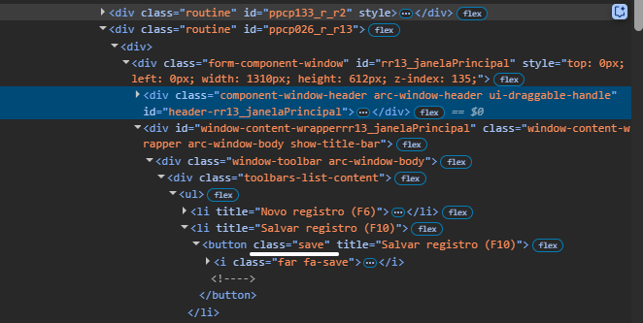
Realizar a busca no routine: ppcp026 pelo botão de salvar
Depois de localizado, criar o evento de clique nele.
Realizar o mesmo processo no botão de fechar.
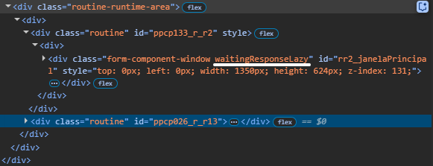
Ao fechar a janela 133, será necessário uma espera para que a macro retorne a funcionar. Esperar a classe “waitingResponseLazy” desaparecer da rotina da ppcp133

